Урок 3. Назначение, классификация грузоподъемных машин и устройств.
В качестве грузоподъемных машин при производстве монтажных работ используются краны различных видов, а также подъемники и лебедки.
Монтажные краны, применяемые на монтаже строительных конструкций, делятся на стреловые самоходные, башенные, козловые, специальные.
К стреловым самоходным относятся пневмоколесные и гусеничные, автомобильные и тракторные краны.
Стреловые самоходные краны благодаря своей мобильности и маневренности широко применяют на монтажных работах. Их удельный вес в парке передвижных кранов достигает 82 %.
Стреловые самоходные краны выпускают грузоподъемностью от 5 до 250 т.
Большинство пневмоколесных и гусеничных кранов оснащено оборудованием в виде вставок для увеличения длины стрелы, а также гуськами, позволяющими увеличить вылет крюка при небольшом наклоне стрелы. Автомобильные краны для увеличения длины стрелы снабжены телескопическими стрелами. Это придает стреловым кранам универсальность, так как позволяет монтировать здания различной высоты, поднимать элементы разной массы при различных вылетах крюка.
Оснащение стреловых кранов башенно-стреловым оборудованием позволяет значительно расширить область их применения. Такое оборудование позволяет применять краны на монтаже конструкций высоких и объемных зданий, осуществлять монтаж элементов через ранее смонтированные конструкции и вести монтаж, не заходя в монтируемый пролет здания. Последнее обстоятель46
ство имеет существенное значение при наличии в монтируемом пролете ранее выполненных фундаментов под оборудование или других подземных сооружений.
Стреловые краны на гусеничном ходу широко используются при монтаже конструкций промышленных и гражданских зданий (рис. 1.16, а). Особенно эффективны они при монтаже конструкций нулевого и надземного цикла (первый ярус многоэтажных каркасно-панельных зданий). Гусеничные краны благодаря низкому удельному давлению на грунт (0,6...2,4 МПа) обладают высокой проходимостью по грунтовым площадкам и дорогам, а также хорошей маневренностью. Развитый опорный контур в виде гусеничных тележек позволяет передвигаться в пределах монтажных зон с грузом на крюке, масса которого составляет до 80 % наибольшей грузоподъемности (поперек гусениц) и до 100 % (вдоль гусениц) при основной стреле. При окончании работ на объекте и перевозке на новое место выполняют полную или частичную разборку крана, степень которой зависит от способа и расстояния транспортировки, вида ходового оборудования, размеров и массы крана.
На расстояния до 10 км стреловые краны на гусеничном ходу могут перемещаться по грунтовым дорогам собственным ходом. На более отдаленные расстояния их перевозят на трейлерах грузоподъемностью до 40 т и на железнодорожных платформах грузоподъемностью 60 т.
Стреловые краны на пневмоколесном ходу мобильнее гусеничных. Они выпускаются грузоподъемностью от 16 до 100 т (рис. 1.16, б). Применяют их в основном на монтаже фундаментов и конструкций промышленных и гражданских зданий, а также при обслуживании складов конструкций и площадок укрупнительной сборки. Продолжительность и трудоемкость монтажно-демонтажных операций рабочего оборудования пневмоко- лесных кранов зависят от его длины и наличия гуська. В зависимости от расстояния краны транспортируются на буксире или своим ходом (до 50 км).
Стреловые автомобильные краны характеризуются высокой мобильностью при перебазировке с одной строительной площадки на другую и высокой маневренностью на строительных площадках при хороших дорожных условиях (рис. 1.16, в). Они выпускаются грузоподъемностью до 80 т (кран КС-6472 при вы-
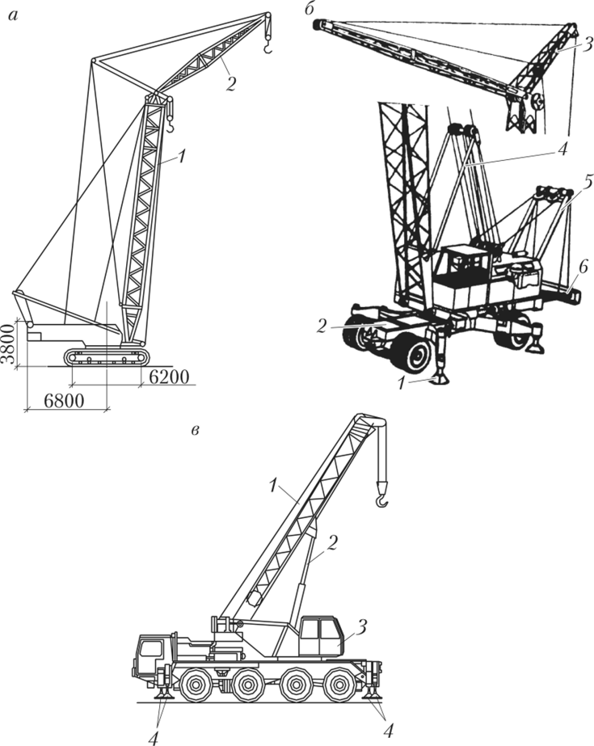
Рис. 1.16. Самоходные строительные краны: а — гусеничный кран МКГС-100 с гуськом (1 — основная стрела; 2 — управляемый гусек); б — пневмоколесный кран КС-5363 В (У — выносная опора; 2 — шасси; 3 — гусек; 4 — стойка; 5 — монтажная стойка; 6 — дополнительный выдвижной противовес); в — автомобильный кран ЛТМ 1050-4 повышенной проходимости (1 — телескопическая стрела с гуськом; 2 — гидроцилиндры изменения вылета стрелы; 3 — кабина управления; 4 — выносные опоры)
48
лете стрелы 3,5 м). Телескопическая стрела может изменять свою длину с грузом на крюке, что позволяет монтировать элементы в труднодоступных местах, проносить их среди ранее смонтированных конструкций. Недостатками автомобильных кранов являются невозможность управлять механизмом подъема и движения крана с одного рабочего места (из одной кабины) и необходимость в большинстве случаев вести работу при постановке крана на выносные опоры.
Автомобильные краны применяют в основном на погрузочно- разгрузочных работах и на монтаже зданий небольшой высоты и из элементов небольшой массы. Целесообразно использовать их при рассредоточенном расположении объектов и в сельском строительстве.
Стреловые железнодорожные краны применяют в строительстве преимущественно при погрузочно-разгрузочных работах, работах нулевого цикла, обслуживании площадок укруп- нительной сборки, на складах, имеющих железнодорожные пути. Грузоподъемность таких кранов составляет от 9 до 30 т, стреловое оборудование монтируется непосредственно на поворотной платформе или на одной-двух секциях башни.
Башенные краны являются распространенными средствами механизации монтажных работ и вертикального транспорта в строительстве. Они составляют около 18 % парка передвижных кранов.
Выпускают башенные краны грузоподъемностью до 25 т и высотой подъема крюка до 83 м. В машинном парке представлены в основном башенные краны грузоподъемностью 5... 10 т и высотой подъема 21...40 м.
По конструкции различают башенные краны с поворотной платформой и неповоротной башней.
По возможности перемещаться по фронту возводимого здания башенные краны делятся на стационарные, приставные, самоподъемные и передвижные (рис. 1.17).
В настоящее время преимущество отдается кранам, оснащенным балочной стрелой. Из 11 выпускаемых модификаций башенных кранов 6 имеют балочные стрелы. Объясняется это тем, что балочные стрелы за счет плавного перемещения монтируемых конструкций обеспечивают высокую точность наведения конструкций при производстве монтажных работ.
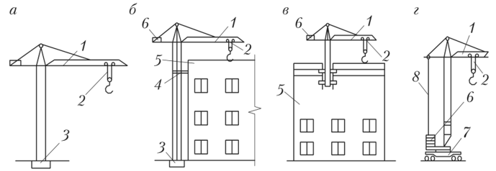
Рис. 1.17. Башенные краны:
а — стационарный; 6 — приставной; в — самоподъемный; г — передвижной; 1 — стрела; 2 — грузовая тележка; 3 — фундамент; 4 — настенные опоры; 5 — здание; 6 — противовес; 7 — ходовая рама; 8 — стреловой полиспаст
В подавляющем большинстве при возведении жилых и промышленных зданий используются передвижные по рельсовым путям башенные краны с поворотной платформой. Такие краны сконструированы в так называемом мобильном исполнении, обеспечивающем относительно быстрое их перебазирование.
Разработаны универсальные башенные краны, которые до определенной высоты работают как свободностоящие, а выше — как приставные.
Приставные башенные крапы используются при монтаже конструкций па отметках выше 70 м. Они не перемещаются по фронту работ, а опираются па рамы, которые закрепляются на монолитном фундаменте. Приставные крапы перевозятся на объекты в разобранном на укрупненные узлы виде. Монтируют их с помощью автомобильных кранов и монтажной стойки.
Козловые краны чаще используют па погрузочно-разгрузочных и складских работах, а также па площадках укрупнителыюй сборки; при возведении одноэтажных промышленных зданий, в пролетах которых монтируется тяжелое технологическое оборудование. В гражданском строительстве при монтаже зданий из объемных элементов рекомендуется применять козловые крапы марок К-308, УК-15-50, У КП* (звездочка в марке означает «с преднапряжеп- пым ригелем») (рис. 1.18).
Специальные краны используют для монтажа элементов конструкций некоторых сооружений. Например, высотные сооружения
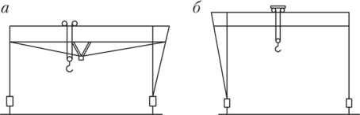
Рис. 1.18. Козловые краны: а — с предиапряженпым ригелем; 6 — монтажный
монтируют с помощью переставных крапов. Для монтажа радиомачт, башен применяют самоподъемные (ползучие) краны. Тяжелые конструкции поднимают в проектное положение ленточными или стоечными подъемниками, оборудованными гидравлическими домкратами. В некоторых случаях на монтаже строительных конструкций используют специальные вертолеты-крапы.
Мачты, шевры и порталы в связи с наличием в строительно- монтажных организациях большой номенклатуры мощных самоходных кранов (грузоподъемностью до 320 т) в настоящее время применяют только в исключительных случаях: для подъема конструкций большой массы, устанавливаемых в небольших количествах; в особых условиях монтажа, когда крапы не могут быть применены.
Подъемники и вышки автомобильные предназначены для подъема на высоту только рабочих, инструмента и небольших порций материала. Используются при монтаже плит покрытия (первая плита), стеновых панелей, реже при монтаже несущих конструкций, подкрановых балок.
Подъемники коленчатые рычажные и вышки монтируются па шасси грузовых автомобилей, что обеспечивает их высокую маневренность и мобильность. Привод подъемников (гидравлический или механический) осуществляется от двигателя автомобиля.
Принятая индексация подъемников и вышек автомобильных соответствует их рабочим параметрам: АГП-22 — автомобильный гидравлический подъемник с высотой подъема 22 м; ВТ-23 — вышка телескопическая, высота подъема 23 м; ВРТ-35 — вышка рычажная телескопическая, высота подъема 35 м.
Задание: изучить материал лекции и составить конспект.

